**Katharinenschwestern in aller Welt**

**Einsatz im Dienste der Verkündigung - Einsatz im Dienste der Armen**

**1. Missionsarbeit in Afrika**

Bereits im Ermlandbuch 2006 berichtet ein Beitrag über den Einsatz der Katharinenschwestern in Afrika: **Togo, Kamerun und Benin**.

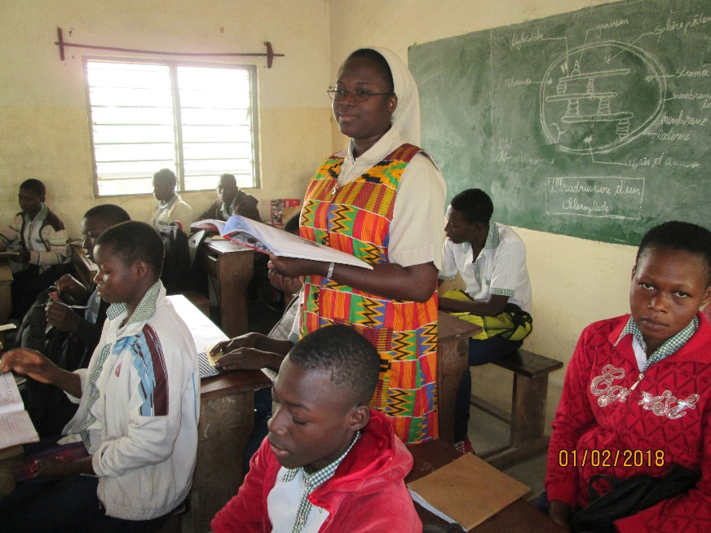Diese Arbeit in Afrika erweist sich als sehr fruchtbar und breitet sich aus dem kleinen Anfang in Guerin-Kouka 1983 mit zwei polnischen Katharinenschwestern weiter aus. Heute leben in Togo in 7 Niederlassungen, in Kamerun in 2 Niederlassungen und in Benin in einer Niederlassung insgesamt 43 Schwestern, von denen noch 5 aus der polnischen Provinz stammen. Zwei Schwestern sind bereits nach Deutschland ausgeliehen und arbeiten in Hamburg Wilhelmsburg, das einen hohen Anteil afrikanischer Bewohner aufweist. Auch die Leitung der bereits eingerichteten Region Afrika liegt heute in den Händen der ersten afrikanischen Katharinenschwester. Die Entwicklung schreitet weiter fort, die letzte Niederlassung wurde 2016 eingerichtet. Auch ist auch bereits eine Kirche auf das Patronat unserer Gründerin, der seligen Regina Protmann, errichtet.

Sr. Marie Jose‘ Deutschunterricht Schule in Sokode

Der Aufgaben der Schwestern liegen nach wie vor in der Evangelisation, in der Gemeindearbeit, in Frauen- und Mädchen-Förderung, in Gesundheitszentren und Schulen, zumeist noch unter schwierigen Bedingungen und in Graswurzel-Arbeit. Der Einsatz gilt ja den Armen, den Geringgeschätzten, der Förderung der Jugend, der Entwicklung der Anlagen, die in den Menschen und Verhältnissen des Landes liegen. Und das alles in Verantwortung vor Gott, der jedem Menschen seine Würde und seine tägliche Liebe schenkt.

**2. Missionsarbeit östlich von Deutschland**

In **Weißrussland** begann die Arbeit unter den zumeist polnisch-stämmigen Bewohnern in den frühen 1990er Jahren, zunächst sehr sporadisch. Erst 1998 konnte eine stationäre Niederlassung errichtet werden, denn die erste Katharinenschwester aus diesem Gebiet war ihrer Berufung gefolgt und hatte in Braniewo ihre Erste Profess abgelegt. In **Krzemienica** steht neben der sozialen Betreuung der Armen, die Katechese und die Gemeindearbeit im Vordergrund.

Im Oktober 2013 konnte eine zweite Niederlassung in Grodno gegründet werden. Auch dort stehen die Katechese und die Gemeindearbeit, sowie die Betreuung der Pfarrkirche im Vordergrund. Das hat auch unsere Gründerin Regina Protmann in ihrer ersten Regel 1583 schon so getan.

In **Russland** begann die Tätigkeit im ehemaligen Ostpreußen (Heiligenbeil), in **Mamonowo**. Dort stand und steht bis heute die Betreuung der verwahrlosten Kinder im Vordergrund. Mehrere Jahre konnte der Einsatz nur am Wochenende stattfinden, doch seit 1998 ist eine stationäre Niederlassung errichtet. Die religiöse Betreuung setzte zunächst die Mahlzeit – das tägliche Brot – voraus. Dann konnte ein Haus gebaut werden, das als Soziales Zentrum anerkannt wurde, eine „Blaue Kirche“ kam dazu. Die Kinder, die oft kein Zuhause hatten, konnten Annahme, Zuwendung und Liebe erfahren. Aus den sehr bescheidenen Anfängen ist inzwischen eine strukturierte und fundierte Kinderbetreuung geworden, die über die Kinder auch die Eltern erreicht. Doch die Not nimmt kein Ende, da die Arbeitsmöglichkeiten und Zukunftsperspektiven in der industriearmen Gegend gering sind. Doch die Kinder haben, nicht zuletzt durch die Beheimatung in der Kirche und die Erfahrung von Liebe und Zuverlässigkeit, eine Stabilität gewonnen und können die vorhandenen Möglichkeiten besser nutzen.

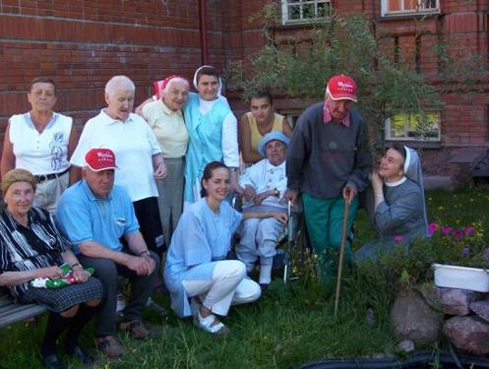In **Sovjetsk**, dem ehemaligen Tilsit, besteht seit März 2000 eine Niederlassung. Da sie in der Nähe der Grenze zu Litauen liegt, war sie zunächst mit zwei litauischen und einer polnischen Schwester besetzt. In dem Gebiet leben Russen, Litauer, Polen, Weißrussen und Deutsche zusammen. Erst 1992 durfte die erste Kirche gebaut werden. Die soziale und karitative Arbeit begann mit einer Suppenküche. Zur Zeit leben zwei polnische Schwestern dort. Sie arbeiten in der Katechese, im karitativen und sozialen Bereich zusammen mit der Caritas. Zur Einweihungsfeier betonte der Redner: *Mutter Regina zeigt uns, dass Grenzen unnötig sind und dass man sie überwinden kann und lädt uns dazu ein. Mutter Regina löse auch die Grenzen zwischen den Menschen. Man muss der Generaloberin und den beiden Provinzoberinnen zu dieser mutigen Entscheidung, in Tilsit/Sovjetsk eine internationale Kommunität zu gründen, gratulieren.*

In **Sankt-Petersburg** begann im Oktober 2001 die Arbeit mit zwei polnischen Katharinenschwestern. In Zusammenarbeit mit der Caritas wurde mit der Einrichtung eines Altenheimes angefangen. Die staatlichen und örtlichen Verhältnisse waren recht schwierig. Doch sie konnten überwunden oder beharrlich angegangen werden, so dass die segensreiche Arbeit für die alten und bedürftigen Leute bis heute fortgeführt werden kann.

Betreuung im Altenheim St. Petersburg

**3. Missionsarbeit in Brasilien**

Von Braunsberg brachen die Katharinenschwestern **1898 nach Brasilien** auf. In zwei Zentren – **Petropolis und Novo-Hamburgo** - errichteten sie Ordensprovinzen, von denen ihre kirchliche, soziale und erzieherische Arbeit in die Umgebung bis heute ausstrahlt und geleitet wird.

Im Vordergrund steht die Arbeit in der Erziehung und in der Gesundheitsfürsorge. Aber dabei ist es nicht geblieben, denn die Nöte der Zeit rufen nach Antwort und Einsatz nicht nur in den angestammten Arbeitsgebieten, sondern im ganzen Land und über die Landesgrenzen hinaus.

So finden wir Katharinenschwestern in den Favellas der Großstädte, bei der Betreuung der Kinder, deren Mütter der Arbeit nachgehen müssen, in der Evangelisation und in der Gemeindearbeit.

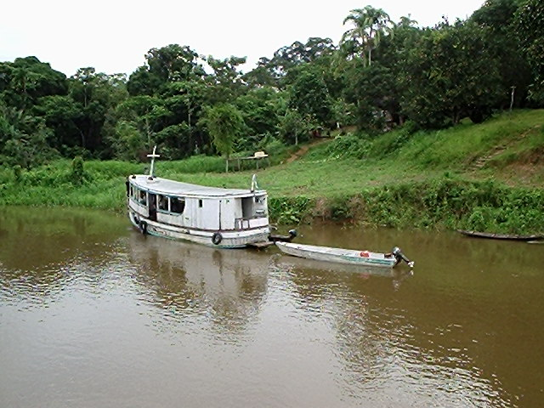**1980** beginnt die pastorale und soziale Arbeit im oberen **Amazonasgebiet** bei der indigenen Bevölkerung. Es gibt nur wenige Priester, so dass die Gemeindebildung bei den Laien liegt. Leprakranke müssen noch aufgesucht werden, damit sie die notwendige Behandlung erfahren. Schulbildung und Entwicklung des sozialen Status werden vermittelt und sind exentiell. Von vier Niederlassungen aus - in Tonantins, Manaus, Tefè und seit 2014 in Obidos am unteren Amazonas - entwickeln die Schwestern ihre segensreiche Arbeit und sammeln in der Gemeinschaft Kraft für ihren Einsatz.

Das notwendige Boot,

um die Menschen am Amazonas zu erreichen

Ein anderer Schwerpunkt liegt in **Bahia** im Landesinneren und an der Küste. Dort arbeiten die Schwestern in sechs Niederlassungen mit der ländlichen Bevölkerung; in priesterarmen Gemeinden, in der Gesundheitsfürsorge, für die Wahrung der sozialen Rechte und die Förderung der Jugend. Die letzte Station wurde 2011 eröffnet.

**4. Missionsarbeit auf den Philippinen**

Über den Beginn der Mission auf den Philippinen ist in der Chronik zu lesen: *Der Beginn dieser Mission liegt beim Herrn der Geschichte. Ohne Zweifel, es ist ein neuer Beginn, auf einem neuen Kontinent, mit einer neuen Sprache für unsere Kongregation.*

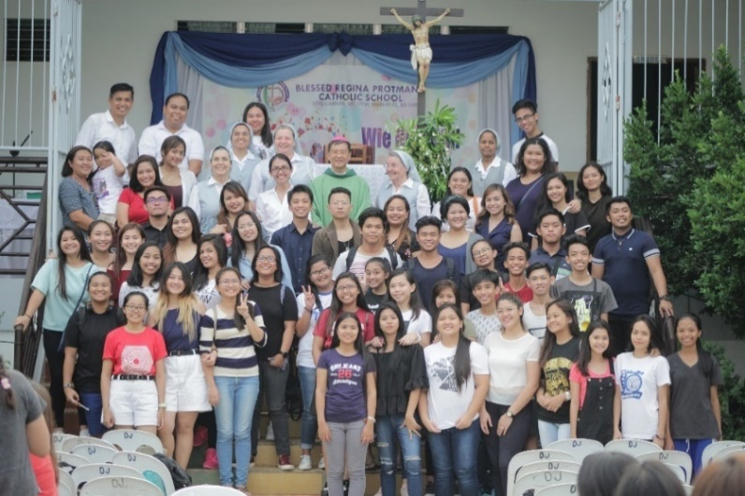Am 14.April 2007 zogen drei brasilianische Schwestern in ihre Wohnung in **Mariveles**, Bezirk Bataan, in der Diözese Balanga auf den Philippinen, in Asien ein. Der Bischof Socrates B. Villegas von Balanga hatte uns eingeladen, dort eine Schule einzurichten. Sie soll die Prä-Elementar, Elementar, High-School und Collegestufen umfassen. Er hatte schon mit der Bauplanung begonnen, ein Schwesternhaus sollte auch entstehen.

Alle großen Unternehmungen fangen klein an, so auch hier. Zuerst war das Schwesternhaus fertiggestellt, in das die Schwestern am 14.04.2007 einzogen. Sie hatten den Plan, mit einer kleinen Gruppe von Kindern zu beginnen, damit sie sich besser einleben und integrieren könnten in die Realität und Kultur dieses Volkes. Aber die Wirklichkeit sah anders aus. So wurde die katholische Schule „Blessed Regina Protmann Catholic School“ mit 4 Vorschulgruppen und 2 Gruppen des ersten Schuljahres eröffnet. Dabei war der Schulbau noch nicht fertig. Die Schule begann im Zwei-Schichten-Betrieb im Schwesternhaus. Inzwischen ist die Schule aber voll ausgebaut und hat das 10jährige Jubiläum gefeiert; sie hatte zu diesem Zeitpunkt 555 Schülerinnen und Schüler. Der Unterricht wird von weltlichem Lehrpersonal durchgeführt. Die Schwestern sind für die Leitung, Ausrichtung und Verwaltung verantwortlich.

10 Jahre Schule in Mariveles 2017

Inzwischen haben sich auch junge Frauen gemeldet, die das Leben der Schwestern teilen wollen und sich zum Ordensleben berufen fühlen. Die erste asiatische Schwester hat 2012 ihre ersten Gelübde abgelegt.

Inzwischen ist eine zweite Schule entstanden: Colegio Santa Catarina de Alexandria, in **Bagac**, ebenfalls im Bezirk Bataan, etwa eine Autostunde von Mariveles entfernt. Sie wurde 24.11.2017, dem Tag der heiligen Katharina, eingeweiht. Auch die Pfarrkirche dieses Ortes ist der heiligen Katharina von Alexandrien geweiht.

Die katholischen Schulen auf den Philippinen haben das Ziel, die Evangelisation zu fördern. Sie sind als Privatschulen nicht kostenlos, aber der Beitrag ist sehr klein gehalten, da viele Bewohner dieser Gegend arm sind und von Ackerbau, Viehzucht und Fischfang leben. Darum sind sie auf Unterstützung von außen angewiesen.

Die Katharinenschwestern sind in Asien angekommen und schauen hoffnungsvoll in die Zukunft. Das Schlusswort einer Ansprache war: *Gehen wir weiter mit festen Schritten, mit viel Aufmerksamkeit für den „Kurs“. Gott leitet sein Volk auf dem Marsch mit aufmerksamen Herzen, weit sehend.*

**5. Missionsarbeit in Haiti**

Nach dem verheerenden Erdbeben in Haiti 2010 mit den riesigen Zerstörungen in Städten und Dörfern und der Infrastruktur, riefen die Bischöfe Brasiliens zu einem Projekt der Solidarität zwischen den Kirchen Brasiliens und Haitis auf. Sechs Ordensschwestern aus verschiedenen Kongregationen, darunter eine Katharinenschwester, entschlossen sich zum dortigen Einsatz. Die zweite Gruppe von 3 Schwestern wurde am 21.02.2011 ausgesandt. Ihr Arbeitseinsatz gilt den Kindern und Jugendlichen, den Hunger zu stillen und eine soziale Ordnung aufzubauen.

Aus dieser Initiative erwuchs die Gründung einer Niederlassung der Katharinenschwestern in Haiti.

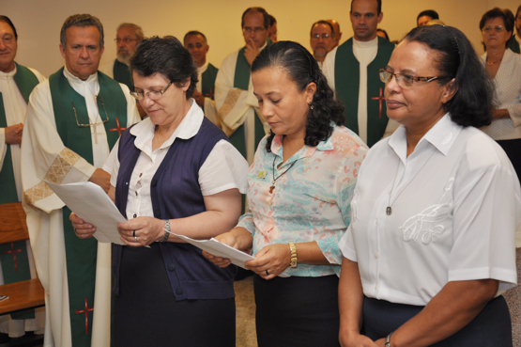Beeindruckt von der Armut und dem Unvermögen der Bevölkerung, aus eigenen Anstrengungen Verbesserungen herbeizuführen, unterrichtete die am Einsatz in Haiti beteiligte Katharinenschwester ihre Vorgesetzten und machte sie auf eine Möglichkeit der dauernden Mitwirkung bei der Mission der Kapuziner in der Stadt Corail aufmerksam. Die Provinzoberinnen beider brasilianischen Provinzen besprachen sich mit der Generaloberin über eine Beteiligung. Zudem erlebten sie die Zustimmung ihrer Schwestern zu dieser neuen Mission. Im Generalkapitel im September 2013 stellte sich die gesamte Kongregation hinter diesen neuen Schritt auf dem Weg unserer Stifterin Regina Protmann. So fuhren die zwei brasilianischen Provinzoberinnen auf Einladung der Kapuziner im Februar 2014 nach Haiti, um mit den Kapuzinerpatres und dem verantwortlichen Direktor einer kanadischen Organisation, die dieses Solidaritätsprojekt in der Stadt Corail unterhält, dieses Vorhabens zu besprechen. Zum Projekt gehört eine Schule vom Kindergarten bis zu 6. Klasse, ein Gesundheitszentrum und eine Kooperation zum Bau von einfachen Häusern. Das Ergebnis war ein Vertrag, dass die Katharinenschwestern das Gesundheitszentrum, welches seit einem Jahr geschlossen ist, wieder eröffnen, die religiöse Betreuung in der Schule und in der Pfarrei unterstützen und die Pastoral der Kinder und Projekte mit Frauen übernehmen. Am 22. Juni 2014 starteten je zwei Schwestern aus den beiden brasilianischen Provinzen nach Haiti, um in der Stadt **Corail** diese neue Mission zu beginnen, herzlich begrüßt und gesegnet von dem Bischof der Diözese Jeremie, der sich sehnlichst weitere Schwestern für die vielfältigen Notwendigkeiten in seiner Diözese wünscht.

Aussendungsfeier in die Mission nach Haiti

Bei der Aussendungsfeier in Rio de Janeiro hörten die Missionarinnen zwei unverzichtbare Worte für ihr Vorhaben: „Geduld und Bescheidenheit“, um standhaft zu sein und durchzuhalten. Wie unerlässlich diese Tugenden sind, wird den Schwestern immer mehr bewusst, je länger sie sich den Aufgaben widmen und die Mentalität und Lebensumstände der Haitianer kennen lernen.

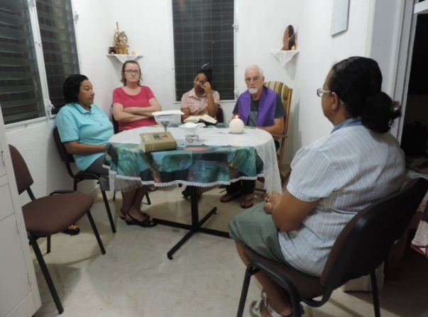Am 2. März 2016 konnte eine zweite Niederlassung in **Abacou,** in der Nachbardiözese eröffnet werden. Auch dort wird eine Gesundheitsstation betreut und natürlich auch die pastorale Tätigkeit in der Pfarrei in der Kinder- und Frauenarbeit.

Einen herben Rückschlag erlitt die Region um die neuen Stationen durch den Hurrikan Mathieue

im Oktober 2016. Auch die Häuser in Corail und Abacou wurde abgedeckt, viele Häuser zerstört, von 35 Kirchen blieben nur 5 stehen. Auch Bäume, Wasserversorgung, Lichtmasten, Wege und die Fischerbote wurden vernichtet, also die unmittelbaren Lebensnotwendigkeiten. Und wie reagierte die Bevölkerung? Es gab eine Prozession durch die Straße zum Dank für das Leben. „Wir haben alles verloren, aber nicht die Hoffnung“.

Eröffnung der Kommunität in Abacou

Hoffnung besteht auch weiterhin, denn es meldete sich bereits eine Lehrerin, die mit den Schwestern leben will und prüfen, ob sie zum Ordensleben berufen ist. So wurde am 28.09.2017 eine dritte Niederlassung in **Berout** als Berufungskommunität gegründet.

So haben sich die Katharinenschwestern aus dem Ermland inzwischen auf der Nord- und Südhalbkugel und im Osten und Westen der Erde ausgebreitet. Alle diese konkreten Aufgaben werden von der ganzen Kongregation der Katharinenschwestern getragen, mit dem Einsatz aller Provinzen, der alten und der neuen. Es gibt auch schon Organisationen und Unterstützer, die diese Objekte mittragen. Wenn Sie zu ihnen gehören wollen, sind Sie herzlich dazu eingeladen. Darum finden Sie am Schluss dieses Berichts auch die entsprechende Kontonummer, die wir Ihnen wärmstens empfehlen.

Dafür danken

die Katharinenschwestern der Deutschen Provinz.

Sr. M. Ludgera Stolze

Missionskonto der Kongregation der Katharinenschwestern

bei der Sparkasse Münsterland-Ost IBAN-Nr:   DE32 4005 0150 0016 0065 20

evtl. Verwendungszweck: Togo, Kamerun, Philippinen, Haiti, Brasilien, Russland, Weißrussland

Mission in Togo                           IBAN-Nr:   DE38 4005 0150 0016 0015 62

Mission in Kamerun                     IBAN-Nr:   DE19 4005 0150 0034 2013 35

Mission in Haiti                            IBAN-Nr:   DE67 4005 0150 0034 3902 03

Mission Philippinen                      IBAN-Nr:   DE66 4005 0150 0016 0017 37

Mission Brasilien und Russland IBAN-Nr:   DE32 4005 0150 0016 0065 20